周测(五) 遗传的基本规律

夯基提能卷⑤ 立足于练题型悟技法——保底分
一、选择题(共10个小题，每题2分)
1．[2019·宁夏银川一中月考]具有两对相对性状的两个纯种植株杂交，F₁基因型为AaBb。下列有关两对相对性状的遗传的分析错误的是( )
A．若F₁能产生四种配子AB、Ab、aB、ab，则两对基因位于两对同源染色体上
B．若F₁自交，F₂有四种表现型且比例为9：3：3：1，则两对基因位于两对同源染色体上
C．若F₁测交，子代有两种表现型且比例为1：1，则两对基因位于一对同源染色体上
D．若F₁自交，F₂有三种表现型且比例为1：2：1，则两对基因位于一对同源染色体上
答案：A
解析：AaBb的个体若能产生四种配子且比例为1：1：1：1，才能说明两对基因位于两对同源染色体上，A错误；只有两对等位基因位于两对同源染色体上才能产生比例相等的4种配子，进而产生分离比为9：3：3：1的F₂，B正确；AaBb的个体测交，后代只有两种表现型说明其只产生了两种配子，则两对基因位于一对同源染色体上，C正确；若AaBb的个体自交后代性状分离比为1：2：1，说明只产生了雌雄各两种配子，也说明两对基因位于一对同源染色体上，D正确。
2．[2019·湖北鄂东南省级示范高中联考]人类多指基因(T)对手指正常(t)是显性，白化病基因(a)对肤色正常(A)为隐性，已知两对基因独立遗传。一个家庭中，父亲、母亲都为多指，他们有一个白化病和手指正常的孩子。则这对夫妻再生一个只患一种病的孩子的概率是( )
A. B.
C. D.
答案：B
解析：根据题意，父亲和母亲都为多指但没有白化病，基因型都为A_T_，他们生有一个白化病和手指正常的孩子(aatt)，因此这对夫妻的基因型均为AaTt。两对性状遗传可分开考虑：若只考虑白化病遗传，这对夫妇的后代中患白化病(aa)的概率是，不患白化病(A_)的概率是；若只考虑多指遗传，这对夫妇的后代中不患多指(tt)的概率是，患多指(T_)的概率是。两对性状综合考虑，这对夫妇再生一个只患一种病的孩子的概率＝只患白化病(aatt)的概率＋只患多指(A_T_)的概率＝×＋×＝，B项正确，A、C、D项错误。
3．[2019·陕西咸阳中学月考]面颊上有酒窝与无酒窝是一对相对性状，有酒窝基因(B)是显性，无酒窝基因(b)是隐性。一对有酒窝的夫妇生育了一个无酒窝的小孩，则这对夫妇的基因组成是( )
A．Bb和Bb B．BB和bb
C．BB和BB D．bb和bb
答案：A
解析：一对有酒窝的夫妇生育了一个无酒窝的小孩，说明这对夫妇的基因组成是杂合的，即基因型都是Bb。
4．[2019·福建莆田月考]我国科学工作者捕捉到一只稀有的雄性白猴，现要在短时间内利用这只白猴繁殖更多的白猴(已知棕色对白色是显性)，你选出的最佳方案是 ( )
A．白猴与棕猴交配，选出后代中白猴
B．白猴与棕猴交配，再让F₁自交
C．白猴与棕猴交配，再让F₁测交
D．白猴与棕猴交配，再让F₁与棕猴交配
答案：C
解析：白猴(aa)与棕猴(一般为纯合子，其基因型为AA)交配，F₁均为杂合子棕猴(Aa)，若再让F₁中雌雄个体交配，则后代出现白猴的概率较低，若再让F₁测交，则后代出现白猴的概率较高，若再让F₁与棕猴(AA)交配，则后代应均为棕猴，C正确。
5．[2019·安徽铜陵一中月考]一群杂合子(Dd)植株自交时，含有隐性配子的花粉有50%的死亡率，则自由交配，子代中杂合子比例是( )
A. B.
C. D.
答案：A
解析：基因型为Dd的个体，产生的雌配子为D：d＝1：1，雄配子为Dd＝21，所以随机结合的结果为DD＝×＝，Dd＝×＋×＝，dd＝×＝。
6．[2019·四川凉山州一诊]苯丙酮尿症是单基因遗传病，某正常夫妇均有一个患该病的妹妹，家族的其他成员均正常。在不考虑其他变异的条件下，如果他们向你咨询孩子患该病的情况，你应该给出的建议是( )
A．该病由一个基因控制，你们俩均正常，所以孩子不会患病
B．该病由位于X染色体上的隐性基因控制，女孩正常，男孩患病的概率为
C．该病由位于常染色体上的隐性基因控制，所生男孩、女孩患病的概率相同
D．通过产前诊断的染色体检查，可诊断胎儿是否为该病患者
答案：C
解析：某正常夫妇均有一个患该病的妹妹，推测苯丙酮尿症为常染色体隐性遗传病，假设控制该病的基因用A、a来表示，则该正常夫妇的基因型均为AA、Aa，后代可能会患病，A错误；该病由位于常染色体上的隐性基因控制，B错误；常染色体遗传病，后代男女患病概率相等，C正确；染色体异常遗传病可以采用染色体检查来判断是否为患者，常染色体隐性遗传病可采用基因检测的方法来诊断是否为患者，D错误。
7．[2019·重庆九校联考]人类遗传病调查中发现两个家系都有甲遗传病和乙遗传病患者，系谱图如图，下列说法正确的是( )
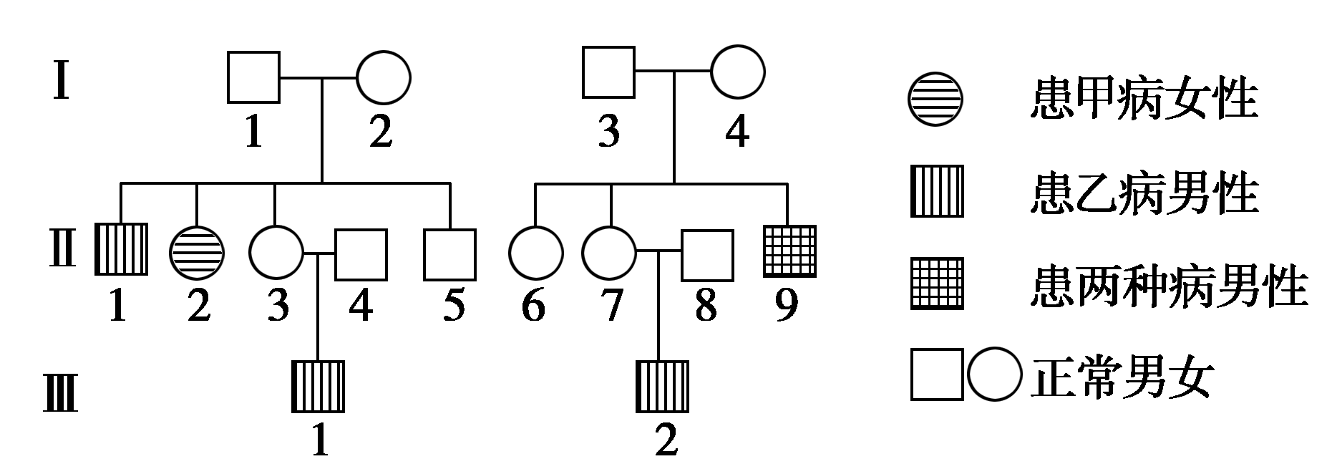
A．调查人群中的遗传病时，最好选取群体中发病率较高的多基因遗传病
B．据图可推测乙病最可能的遗传方式是伴Y遗传
C．若Ⅰ₃无乙病致病基因，Ⅱ₅和Ⅱ₆婚配，生出同时患两种病孩子的概率为
D．若人群中甲病的发病率为4%，Ⅱ₂与人群中某正常男性婚配则所生子女患甲病的概率为
答案：D
解析：分析两个家系的两种遗传病，先看甲病：由Ⅰ₁和Ⅰ₂都无甲病，而Ⅱ₂患甲病，可知该病为常染色体隐性遗传病；同理，由于系谱图中只有患乙病的男孩，所以只能确定乙病为隐性遗传病，还不能确定是常染色体遗传还是性染色体遗传，但一定不是伴Y染色体遗传，因为患病男孩的父亲不患病。调查人群中的遗传病时，最好选取群体中发病率较高的单基因遗传病，A错误；根据前面对乙病的分析可知，乙病不可能是伴Y染色体遗传，B错误；若Ⅰ₃无乙病致病基因，Ⅱ₉的乙病致病基因只能来自Ⅰ₄，由此可推断乙病为伴X染色体隐性遗传病。假设甲病的致病基因为a，乙病的致病基因为b。先分析甲病：Ⅰ₁、Ⅰ₂、Ⅰ₃和Ⅰ₄的基因型都为Aa，所以Ⅱ₅和Ⅱ₆的基因型为AA或Aa；他们婚配生出患甲病孩子的概率为××＝。再分析乙病：Ⅰ₁和Ⅰ₃的基因型为X^{B}Y，Ⅰ₂和Ⅰ₄的基因型为X^{B}X^{b}，所以Ⅱ₆的基因型为X^{B}X^{B}或X^{B}X^{b}，而Ⅱ₅的基因型为X^{B}Y，二者婚配，生出患乙病孩子的概率为×＝，综合上述两种遗传病分析，Ⅱ₅和Ⅱ₆婚配，生出同时患两种病孩子的概率为×＝，C错误；结合前面的分析，Ⅱ₂的基因型为aa，若人群中甲病的发病率为4%，则人群中a基因频率为，A基因频率为，所以AA的基因型频率为，Aa的基因型频率为，人群中某正常男性(A_)是携带者的可能性为÷＝，由此推算Ⅱ₂与人群中某正常男性婚配则所生子女患甲病的概率为×＝，D正确。
8．[2019·四川绵阳南山中学诊断]某植物果穗的长短受一对等位基因A、a控制，种群中短果穗、长果穗植株各占一半。从该种群中随机取出足够多数量的短果穗、长果穗的植株分别进行自交，发现50%长果穗植株的子代中出现短果穗，而短果穗植株的子代中未出现长果穗。下列说法正确的是( )
A．短果穗是由显性基因A控制，长果穗是由隐性基因a控制
B．长果穗植株自交后代中出现短果穗植株，是基因重组的结果
C．该种群中，控制短果穗的基因频率高于控制长果穗的基因频率
D．该种群随机传粉一代，传粉前后A频率与AA频率均不发生变化
答案：C
解析：50%长果穗植株的子代中出现短果穗，而短果穗植株的子代中未出现长果穗，说明短果穗是隐性性状，长果穗是显性性状，A错误；长果穗植株自交后代中出现短果穗植株，是基因分离的结果，B错误；50%长果穗植株的子代中出现短果穗，说明该种群长果穗植株中杂合子AA与纯合子Aa比例为1：1，因此种群中相关基因型及比例为AA：Aa：aa＝1：1：2，控制短果穗a的基因频率＝＋×＝，长果穗A的基因频率＝，C正确；该种群随机传粉一代，传粉前后A频率不变，AA频率＝×＝，而传粉前AA的频率为，D错误。
9．[2019·山西孝义模拟]某哺乳动物的毛色由位于常染色体上、独立遗传的3对等位基因控制，其控制过程如下图所示。下列分析正确的是( )
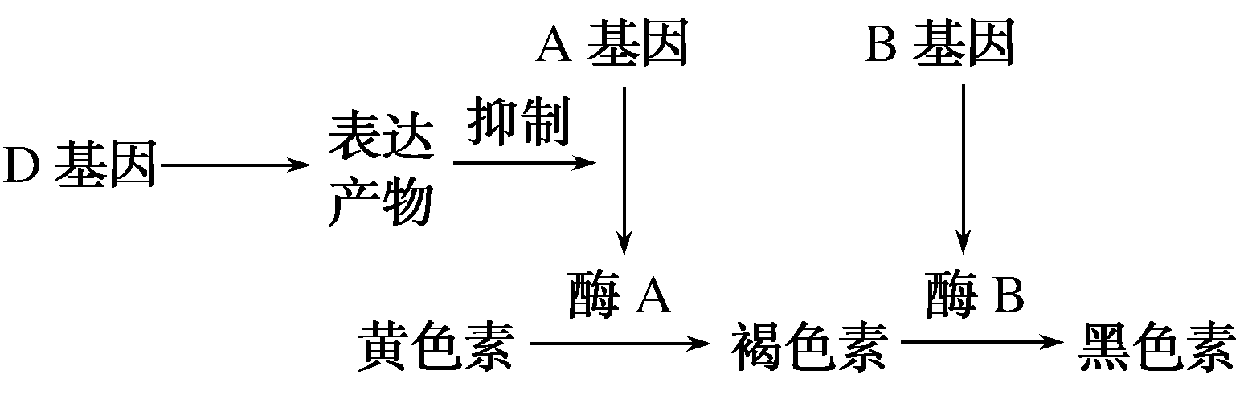
A．发生一对同源染色体之间的交叉互换，一个基因型为ddAaBb的精原细胞可产生4种精子
B．基因型为ddAaBb的雌雄个体相互交配，子代的表现型及比例为黄色：褐色＝13：3
C．图示说明基因通过控制酶的合成来控制该生物的所有性状
D．图示说明基因与性状之间是一一对应的关系
答案：A
解析：由于某哺乳动物的毛色由位于常染色体上、独立遗传的3对等位基因控制，因此其遗传遵循孟德尔的自由组合定律，一个基因型为ddAaBb的精原细胞如果不发生交叉互换可产生dAB、dab(或daB、dAb)两种类型的精子，如果发生一对同源染色体之间的交叉互换，则会产生dAB、dAb、daB、dab四种类型的精子，A正确；由控制色素合成的图解可知，体色为黄色的个体的基因型为D_____、ddaaB_、ddaabb，体色为褐色的个体的基因型为ddA_bb，体色为黑色的个体的基因型为ddA_B_。基因型为ddAaBb的雌雄个体相互交配，其后代的基因型及比例为ddA_B_：ddA_bb：ddaaB_：ddaabb＝9：3：3：1，其中基因型为ddA_B_的个体表现为黑色，基因型为aaA_bb的个体表现为褐色，基因型为ddaaB_、ddaabb的个体均表现为黄色，因此基因型为ddAaBb的雌雄个体相互交配，子代的表现型及比例为黑色：褐色：黄色＝9：3：4；B错误；基因对性状的控制方式包括：基因通过控制蛋白质分子的结构来直接控制性状；基因通过控制酶的合成来影响细胞代谢，进而间接控制生物的性状，因此图示只是基因控制性状的方式之一，并不能控制生物的所有性状，C错误；基因与性状之间并不是简单的一一对应关系，有些性状是由多个基因共同决定的，有的基因可决定或影响多种性状，图示说明动物的体色由三对等位基因控制，D错误。
10．[2019·浙江杭州模拟]下列关于优生措施的叙述，错误的是( )
A．家系调查是遗传咨询的重要步骤
B．羊膜腔穿刺技术是产前诊断的常用方法之一
C．通过检查发现胎儿有缺陷，可认定该胎儿有遗传病
D．早孕期避免放射线照射可降低胎儿的致畸率
答案：C
解析：遗传咨询的主要步骤：①医生对咨询对象和有关的家庭成员进行身体检查，并详细了解家庭病史，作出诊断，如咨询对象和有关的家庭患某种遗传病；②分析遗传病的传递方式；③推算出后代的再发风险率；④向咨询对象提出防治这种遗传病的对策、方法和建议，如进行产前诊断等，A正确；羊膜腔穿刺技术是产前诊断的常用方法之一，B正确；检查发现胎儿有缺陷，还不能确定该胎儿患遗传病，还需要对遗传物质是否发生改变方面做进一步诊断，C错误；放射线照射是诱发细胞癌变的因子之一，所以早孕期避免放射线照射可降低胎儿的致畸率，D正确。
二、非选择题(共2题，每题15分)
11．[2019·河北沧州联考]苯丙酮尿症(PKU)是一种严重的单基因遗传病，正常人群中每70人中有1人是该致病基因的携带者(显、隐性基因分别用A、a表示)。图1是某患者的家族系谱图，限制酶MspⅠ作用于Ⅱ₁、Ⅱ₂、Ⅱ₃及胎儿Ⅲ₁(羊水细胞)的DNA，产生不同的片段(kb表示千碱基对)，经电泳后用苯丙氨酸羟化酶cDNA探针杂交，结果见图2。请回答下列问题：
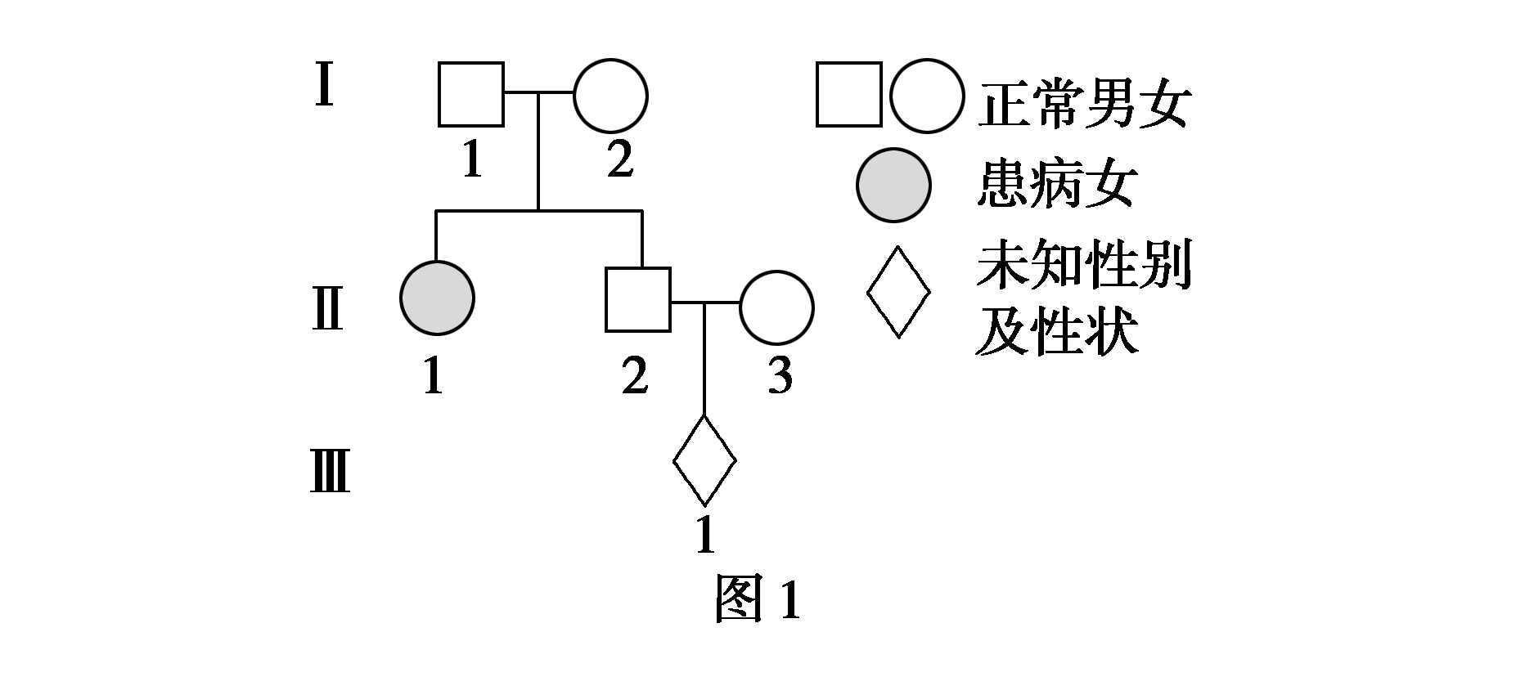
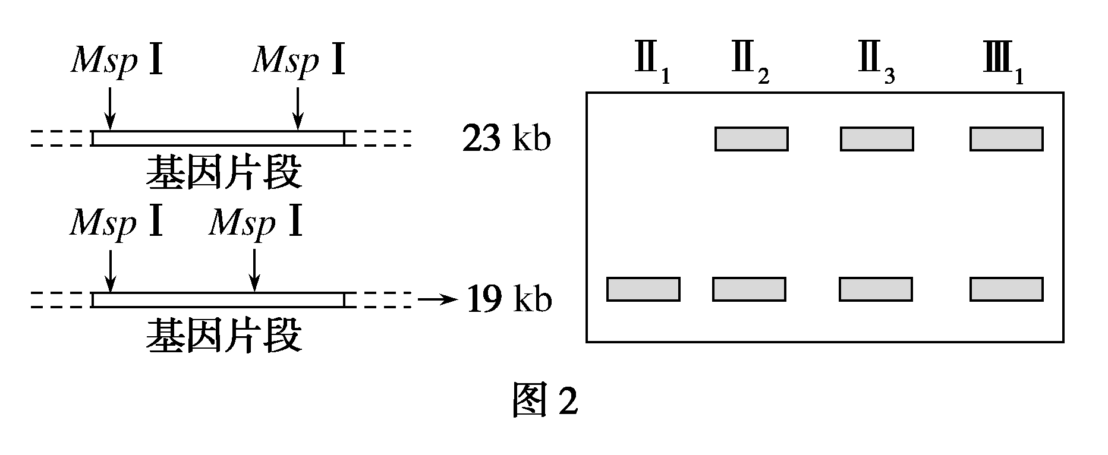
(1)由苯丙氨酸羟化酶基因突变引起苯丙酮尿症，说明基因控制性状的方式为__________________。
(2)Ⅰ₁、Ⅲ₁的基因型分别为__________________________。
(3)若Ⅱ₂和Ⅱ₃生的第2个孩子表现正常，长大后与正常异性婚配，生下PKU患者的概率是正常人群中男女婚配生下PKU患者的________倍。(保留两位小数)
(4)已知该家系也是红绿色盲症遗传病(致病基因用b表示)家族，其中Ⅲ₁是红绿色盲患者，则Ⅱ₃与这两种遗传病有关的基因型是________。若Ⅱ₂和Ⅱ₃再生一个正常女孩，长大后与正常男性婚配，生一个红绿色盲且为PKU患者的概率为________。
答案：(1)基因通过控制酶的合成来控制代谢过程，进而控制生物体的性状
(2)Aa、Aa (3)46.67 (4)AaX^{B}X^{b}
解析：(1)根据题意可知，苯丙氨酸羟化酶基因表达产生苯丙氨酸羟化酶，催化正常人体内的苯丙氨酸代谢，而苯丙氨酸羟化酶基因突变则不能表达产生苯丙氨酸羟化酶，导致苯丙氨酸代谢异常，引起苯丙酮尿症，说明基因控制性状的方式为基因通过控制酶的合成来控制代谢过程，进而控制生物体的性状。(2)分析图1可知，Ⅰ₁和Ⅰ₂正常而其女儿Ⅱ₁患病，说明该病是常染色体隐性遗传病，则Ⅱ₁的基因型一定为aa，Ⅰ₁和Ⅰ₂的基因型一定为Aa；Ⅱ₂的基因型可能是AA或Aa。结合题意分析图2可知，由于Ⅱ₁的基因型一定为aa，限制酶MspⅠ剪切后形成的19 kb基因片段为a基因，则23 kb基因片段为A基因，故根据图2可知，Ⅱ₂、Ⅱ₃和Ⅲ₁的基因型都一定为Aa。(3)由上述分析可知，Ⅱ₂和Ⅱ₃的基因型都一定为Aa，若Ⅱ₂和Ⅱ₃生的第2个孩子表现正常，则这个孩子的基因型及比例为AA：Aa＝1：2；这个孩子长大后与正常异性婚配，由于正常人群中每70人中有1人是该致病基因的携带者，则生下PKU患者的概率是××＝，而正常人群中男女婚配生下PKU患者的概率为××＝，因此该孩子长大后与正常异性婚配，生下PKU患者的概率是正常人群中男女婚配生下PKU患者的÷≈46.67倍(保留两位小数)。(4)红绿色盲是伴X染色体隐性遗传病，若Ⅲ₁是红绿色盲患者(一定含有X^{b})，由于其父亲Ⅱ₂色觉正常(基因型一定是X^{B}Y)，故Ⅲ₁的红绿色盲基因(X^{b})只能来自母亲，而母亲Ⅱ₃色觉正常，因此Ⅱ₃与这两种遗传病有关的基因型是AaX^{B}X^{b}。若Ⅱ₂(基因型是AaX^{B}Y)和Ⅱ₃(基因型是AaX^{B}X^{b})再生一个正常女孩，则该女孩的基因型及比例为AA：Aa＝1：2，X^{B}X^{B}：X^{B}X^{b}＝1：1；正常男性的基因型为X^{B}Y，同时为苯丙酮尿症携带者(Aa)的概率为，则该女孩长大后与正常男性婚配，生一个红绿色盲(基因型只能是X^{b}Y)的概率为×＝，生一个PKU患者的概率为××＝，因此生一个红绿色盲且为PKU患者的概率为×＝。
12．[2019·广东佛山模拟]现有两个纯合的水稻品种：甲(抗病高秆)和乙(感病矮秆)，已知抗病(A)对感病(a)为显性，高秆(B)对矮秆(b)为显性。甲与乙杂交获得F₁，F₁自交，F₂有四种表现型，其中抗病矮秆所占比例为。在不考虑突变的情况下，请回答：
(1)A/a、B/b中两对基因的位置关系是_________________。
请简述判断理由：_________________________。
(2)F₂中的抗病矮秆植株自交，后代出现抗病矮秆植株的概率是________。
(3)从F₁植株不同部位取一些细胞，将基因A和B都用荧光染料标记。一个细胞中可能含有________个荧光点，也可能不含荧光点。不含荧光点的细胞是如何产生的？
答案：(1)分别位于两对同源染色体上 F₁的基因型是AaBb，只有当两对基因自由组合时，F₂中抗病矮秆植株所占比例才为
(2) (3)1、2、3、4 减数分裂过程中同源染色体分离的同时非同源染色体自由组合，基因a和基因b进入同一个细胞
解析：(1)根据F₂中抗病矮秆所占比例为，推断F₁基因型为AaBb并且两对基因符合自由组合定律，所以两对基因位置关系为分别位于两对同源染色体上。(2)F₂中的抗病矮秆植株的基因型及比例为AAbb：Aabb＝1：2，自交后代感病矮秆的比例为×＝，出现抗病矮秆植株的概率为。(3)F₁的基因型为AaBb，将基因A和B都用荧光染料标记，则正常体细胞就含有2个荧光点；进行到有丝分裂复制完成就含有4个荧光点；进行减数分裂产生的Ab配子就只含1个荧光点；若减数第一次分裂前期发生了交叉互换，这时的次级性母细胞中可能含有3个荧光点；当细胞进行减数分裂同源染色体分离的同时非同源染色体自由组合，基因a和基因b进入同一个细胞，这时产生的含有ab的子细胞不含荧光点。

探究创新卷⑤ 着眼于练模拟悟规范——争满分
一、选择题(共10个小题，每题2分)
1．[2019·江西高三段考]某自花传粉植物紫茎(A)对绿茎(a)为显性，抗病(B)对感病(b)为显性，这两对基因分别位于两对同源染色体上，且当花粉含AB基因时不能萌发长出花粉管，因而不能参与受精作用。下列叙述正确的是( )
A．这两对基因的遗传不遵循基因的自由组合定律
B．基因型为AaBb和aabb的植株正反交子代性状及比例相同
C．两紫茎抗病性状植株杂交，后代不一定出现性状分离
D．用单倍体育种的方法不可以得到基因型为AABB的植株
答案：C
解析：由题干信息可以知道，两对等位基因分别位于两对同源染色体上，因此两对等位基因遵循自由组合定律，A错误；根据题意可以知道，含AB的花粉不能参与受精作用，含AB的卵细胞能参与受精，因此基因型为AaBb和aabb的植株正反交子代性状及比例不相同，B错误；根据题意知，紫茎抗病植株的基因型是AaBB、AaBb、AABb，其中基因型为AaBB和AABb的个体之间正交与反交都不发生性状分离，C正确；单倍体育种的过程是花药离体培养获得单倍体幼苗，用秋水仙素处理单倍体幼苗获得可育二倍体植株，虽然AB花粉不能受精，但是可以离体培养获得单倍体幼苗，因此可以获得基因型为AABB的植株，D错误。
2．[2019·广东六校联考]已知果蝇灰身与黑身为一对相对性状(显性基因用B表示，隐性基因用b表示)；直毛与分叉毛为一对相对性状(显性基因用F表示，隐性基因用f表示)。两只亲代果蝇杂交得到的F₁类型和比例如下表：
 | 灰身、直毛 | 灰身、分叉毛 | 黑身、直毛 | 黑身、分叉毛
雌果蝇 |  | 0 |  | 0
雄果蝇
下列判断正确的是( )
A．控制果蝇灰身与黑身和控制直毛与分叉毛的基因都位于常染色体上
B．两只亲代果蝇的表现型为♀(或♂)灰身直毛、♂(或♀)灰身分叉毛
C．B、b和F、f这两对基因不遵循基因的自由组合定律
D．子代表现型为灰身直毛的雌蝇中，纯合体与杂合体的比例为1：5
答案：D
解析：分析表格中的信息可知，两只亲代果蝇杂交得到的子代中，雌果蝇的灰身：黑身＝3：1，雄果蝇中灰身：黑身＝3：1，说明控制果蝇中灰身和黑身的基因位于常染色体上，且灰身对黑身是显性，亲本基因型为Bb×Bb；雌果蝇中只有直毛，没有分叉毛，雄果蝇中直毛：分叉毛＝1：1，说明控制果蝇直毛和分叉毛的基因位于X染色体上，且直毛对分叉毛是显性，亲本基因型为X^{F}X^{f}×X^{F}Y，A错误；综上分析，亲本果蝇的基因型为BbX^{F}X^{f}×BbX^{F}Y，表现型为灰身直毛雌果蝇和灰身直毛雄果蝇，B错误；B、b和F、f这两对基因分别位于常染色体和X染色体上，遵循基因的自由组合定律，C错误；由于亲本果蝇的基因型为BbX^{F}X^{f}×BbX^{F}Y，故子代表现型为灰身直毛的雌蝇基因型为BBX^{F}X^{F}、BBX^{F}X^{f}、BbX^{F}X^{F}、BbX^{F}X^{f}，纯合体与杂合体的比例为1：5，D正确。
3．[2019·河南林州一中月考]因环境温度的骤降，某育种工作者选取的高茎(DD)豌豆植株与矮茎(dd)豌豆植株杂交，F₁全为高茎；但是其中有一F₁植株自交得到的F₂中出现了高茎：矮茎＝35：1的性状分离比。下列与此F₁植株相关的叙述，错误的是( )
A．该F₁植株的基因型是DDdd
B．该F₁植株产生的含显性基因、隐性基因的配子的比例分别为、
C．该F₁植株自交，产生的F₂基因型有5种，其比例为1：8：18：8：1
D．可选择表现型为矮茎的豌豆对该F₁植株进行异花授粉，以确定F₁的基因型
答案：B
解析：根据题意分析可知，DDdd产生的配子基因型及比例为DD：Dd：dd＝1：4：1，则矮茎dddd占×＝，即表现型及比例为高茎：矮茎＝35：1，A正确；该F₁植株产生的含显性基因、隐性基因的配子的比例都为，B错误；该F₁自交，产生的F₂基因型有DDDD、DDDd、DDdd、Dddd、dddd，共5种；其比例为＝1：8：18：8：1，C正确；测交方法可以确定被测个体的基因型，D正确。
4．[2019·广东深圳罗湖统考]某被子植物的性别受一对基因控制，这对基因共有三种，分别是a^{D}、a＋、a^{d}。a^{D}是决定雄性的显性基因；a＋决定雌雄同株，只对a^{d}为显性；a^{d}是决定雌性的隐性基因。对该植物的正确叙述是( )
A．雄株有三种可能的基因型
B．雌雄同株个体的基因型不可能纯合
C．雄株与雌雄同株个体杂交，子代中雄株占
D．若雌雄同株群体中出现一株雌株则说明发生了基因突变
答案：C
解析：根据题干信息雄株必须有a^{D}基因，即只要有a^{D}基因植株就为雄株，故某雄株个体中a^{D}基因必然来自上一代的雄株，另外一个基因必然来自雌株或雌雄同株，所以雄株个体不可能存在a^{D}a^{D}纯合子个体，故基因型只有两种，A错误；雌雄同株个体的基因型为a＋a＋或a＋a^{d}，可能为纯合子，B错误；雄株的基因型为a^{D}a＋和a^{D}a^{d}，无论哪一种基因型，雄株产生的雄配子都有是a^{D}，该配子与任何雌配子结合都为雄性，故子代中雄株占，C正确；雌雄同株群体自交可以出现a^{d}a^{d}的雌株，不一定是基因突变导致的，D错误。
5．[2019·广东广州调研]某高等动物的毛色由常染色体上的两对等位基因(A、a和B、b)控制，A对a、B对b完全显性，其中A基因控制黑色素的合成，B基因控制黄色素的合成，两种色素均不合成时毛色呈白色。当A、B基因同时存在时，二者的转录产物会形成双链结构进而无法继续表达。用纯合的黑色和黄色亲本杂交，F₁为白色。以下分析错误的是( )
A．自然界中白色个体的基因型有5种
B．含A、B基因的个体毛色是白色的原因是不能翻译出相关蛋白质
C．若F₂中黑色：黄色：白色接近3：3：10，则两对基因独立遗传
D．若F₂中白色个体的比例接近，则F₂中黑色个体的比例也接近
答案：D
解析：据题意可知，自然界中白色个体的基因型有AABB、AaBB、AaBb、AABb、aabb 5种，A正确；含A、B基因的个体，二者的转录产物会形成双链结构进而无法继续表达，也就无法翻译得到相关蛋白质，B正确；题干中F₁自交，得到的F₂中黑色：黄色：白色接近3：3：10，分离比之和为16，故两对基因符合自由组合定律，C正确；F₁基因型为AaBb，且F₂中白色个体的比例接近，表明这两对基因位于一对同源染色体上，并且A和b连锁，a和B连锁，所以F₁自交可以形成基因型为AAbb的黑色个体和aaBB的黄色个体，以及基因型为AaBb的白色个体，即白色：黑色：黄色＝2：1：1，D错误。
6．[2019·广东惠州模拟]香豌豆的花色有白色和红色两种，由独立遗传的两对核等位基因(A/a、B/b)控制。白花品种甲与白花品种乙杂交，子一代全是红花，子二代红花：白花＝9：7。以下分析错误的是( )
A．品种甲的基因型为AAbb或aaBB
B．子二代红花的基因型有4种
C．子二代白花植株中杂合的比例为
D．子二代红花严格自交，后代红花的比例为
答案：C
解析：根据题意分析，子二代红花：白花＝9：7，是9：3：3：1的变形，说明子一代是双杂合子AaBb，红花的基因型为AABB、AABb、AaBB、AaBb，其余基因型都是白花，因此亲本纯合白花的基因型为AAbb、aaBB，A正确；子二代红花的基因型为AABB、AABb、AaBB、AaBb，共4种，B正确；子二代白花植株占总数的7份，其中有3份是纯合子，因此其中杂合子的比例为，C错误；子二代红花基因型及其比例为AABB：AABb：AaBB：AaBb＝1：2：2：4，因此自交后代红花的比例＝＋×＋×＋×＝，D正确。
7.
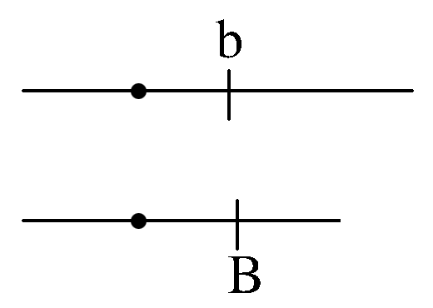
[2019·江西南昌调研]某植株的一条染色体发生缺失，获得该缺失染色体的花粉不育，缺失染色体上具有红色显性基因B，正常染色体上具有白色隐性基因b(如图)。如果该植株自交，其后代(所有后代均可以存活)的性状表现是( )
A．都是白色性状
B．都是红色性状
C．红色性状：白色性状＝1：1
D．红色性状：白色性状＝3：1
答案：C
解析：根据题干信息可知，含有该缺失染色体的花粉不育，可以推导得到如图的植株产生的雌配子的基因组成为B和b，比例为1：1，产生的雄配子只有b一种，后代可以产生Bb和bb两种基因型，比例为1：1，所以后代表现型为红色和白色，比例为1：1，C正确。
8．[2019·湖北荆州质检]有一位遗传学家，在实验中发现—种显性致死现象：黄色毛皮的老鼠不能纯种传代，可杂种传代，而灰色皮毛的老鼠能够纯种传代。黄鼠与黄鼠交配，其后代黄鼠2 896只，灰鼠1 235只，那么此交配中致死个体出现的概率是( )
A．25% B．33%
C．66.7% D．75%
答案：A
解析：由题意可知，黄色毛皮为显性，且显性纯合致死。又因为后代中黄鼠：灰鼠≈2：1，显然，亲代中的两只黄鼠均为杂合子，所以后代中致死个体出现的概率为，即25%。
9．[2019·江西南昌模拟]下图为某家族的遗传系谱图，已知Ⅲ₄不携带任何致病基因，下列相关分析正确的是( )
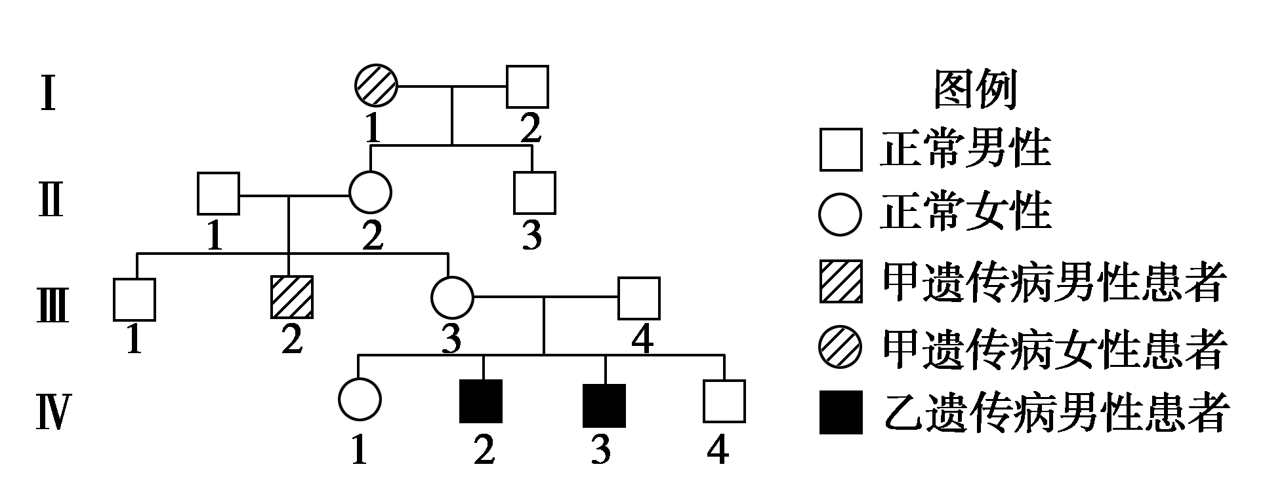
A．甲病由X染色体上隐性基因控制
B．Ⅲ₂的致病基因只来源于Ⅰ₁个体
C．Ⅳ₄同时携带两种致病基因的概率为0
D．Ⅲ₃和Ⅲ₄再生一个患病男孩的概率是
答案：C
解析：分析遗传系谱图：Ⅱ₁和Ⅱ₂表现型正常，其儿子Ⅲ₂患甲病，故甲病为隐性遗传病，又Ⅰ₁患甲病，Ⅱ₃正常，则甲病不可能为伴X染色体隐性遗传病，因此甲病只能为常染色体隐性遗传病，A错误；Ⅲ₂的甲病致病基因来自Ⅱ₁和Ⅱ₂，其中Ⅱ₂携带的甲病致病基因来自Ⅰ₁，B错误；Ⅲ₃和Ⅲ₄不患病，儿子患乙病，故乙病为隐性遗传病，又由于“Ⅲ₄不携带任何致病基因”，所以乙病为伴X染色体隐性遗传病，图中Ⅳ₄不可能携带乙病致病基因，因此Ⅳ₄同时携带两种致病基因的概率为0，C正确；Ⅲ₃携带甲病致病基因的概率为，且肯定携带乙病致病基因，而Ⅲ₄不携带任何致病基因，因此他们再生一个患病男孩的概率为，D错误。
10．[2019·广东肇庆模拟]人的X染色体和Y染色体的大小、形态不完全相同，存在着同源区段(Ⅱ)和非同源区段(Ⅰ、Ⅲ)，如图所示。下列有关叙述错误的是( )
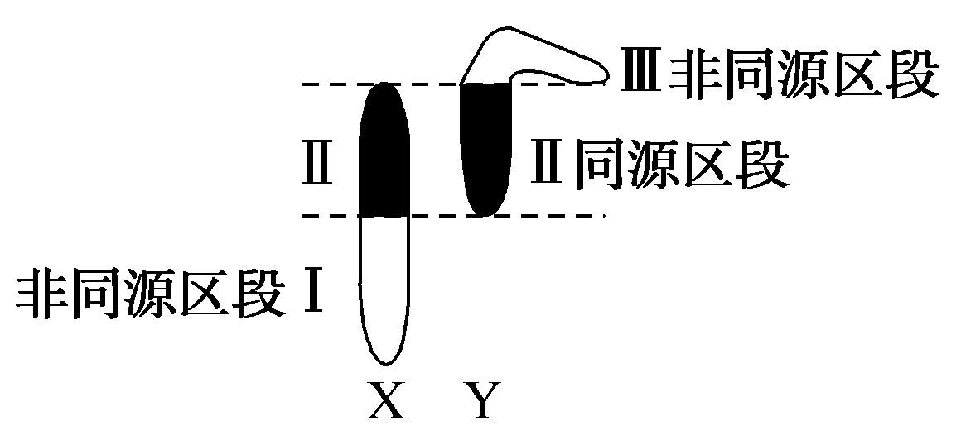
A．若某病是由位于非同源区段(Ⅲ)上的致病基因控制的，则患者均为男性
B．若X、Y染色体上存在一对等位基因，则该对等位基因位于同源区段(Ⅱ)上
C．若某病是由位于非同源区段(Ⅰ)上的显性基因控制的，则男患者的女儿一定患病
D．若某病是由位于非同源区段(Ⅰ)上的隐性基因控制的，则患病女性的女儿一定是患者
答案：D
解析：由题图可以看出，Ⅲ区段位于Y染色体上，X染色体上无对应的部分，因此若某病是由位于Ⅲ区段上的致病基因控制的，则患者均为男性，A正确；由题图可知，Ⅱ区段是X、Y染色体的同源区段，因此在该部位会存在等位基因，B正确；由题图可知，Ⅰ区段位于X染色体上，Y染色体上无对应区段，若某病由该区段的显性基因控制，男患者致病基因将通过X染色体传递给女儿，则女儿一定患病，C正确；若某病是由Ⅰ区段上的隐性基因控制，患病女性的女儿有两条X染色体，如果其父亲表现正常，即有显性基因一定会通过X染色体遗传给女儿，因此女儿不一定患病，D错误。
二、非选择题(共2题，每题15分)
11．[2019·福建厦门模拟]香豌豆的紫花和红花由A/a控制，长形花粉和圆形花粉由B/b控制。将纯种紫花长形花粉和纯种红花圆形花粉的植株作为亲本进行杂交，F₁全表现为紫花长形花粉。让F₁测交，结果如图。
测交 F₁ × 红花圆形花粉
↓
测交后代 紫花 紫花 红花 红花
长形花粉 圆形花粉 长形花粉 圆形花粉
比例 44 ： 6 ： 6 ： 44
请回答：
(1)要验证长形花粉和圆形花粉这一对相对性状的遗传遵循分离定律，最直观的方法是________________________。
(2)测交后代出现如图所示的结果，说明F₁产生的配子基因型及比例是________________。出现这种比例的原因是______________________。
(3)香豌豆的另外一对相对性状高茎(D)对矮茎(d)为显性。为探究D/d基因与A/a、B/b基因是否位于一对同源染色体上，请从三个纯合品系(甲：aaBBdd、乙：aabbDD、丙：AAbbdd)中选择合适的杂交组合进行实验。请写出一种实验方案并预期实验结果及结论。
答案：(1)用显微镜观察F₁的花粉，观察到花粉有长形、圆形两种类型且比例为1：1(或花粉鉴定法)
(2)AB：Ab：aB：ab＝44：6：6：44 两对等位基因位于一对同源染色体上，减数分裂形成配子时发生交叉互换(形成四种配子，比例两多两少)
(3)方案1：选取甲和乙为亲本进行杂交，获得F₁，让F₁自交得F₂，观察统计F₂的表现型种类和比例。若长形花粉高茎：长形花粉矮茎：圆形花粉高茎：圆形花粉矮茎＝9：3：3：1，则D/d与A/a(B/b)位于非同源染色体上。若长形花粉高茎：长形花粉矮茎：圆形花粉高茎：圆形花粉矮茎不为9：3：3：1，则D/d与A/a(B/b)位于一对同源染色体上。
方案2：取乙和丙为亲本进行杂交，获得F₁，让F₁自交得F₂，观察统计F₂的表现型种类和比例。若紫花高茎：紫花矮茎：红花高茎：红花矮茎＝9：3：3：1，则D/d与A/a(B/b)位于非同源染色体上。若紫花高茎：紫花矮茎：红花高茎：红花矮茎不为9：3：3：1，则D/d与A/a(B/b)位于一对同源染色体上。
解析：(1)题干信息提示最直观的方法就是观察花粉的形态，同时需要验证基因分离定律，则需要观察杂合子产生两种形态的花粉比例是否为1：1。(2)测交结果是紫花长形花粉：紫花圆形花粉：红花长形花粉：红花圆形花粉＝44：6：6：44，F₁与红花圆形花粉植株进行测交，红花圆形花粉只能提供ab配子，根据后代性状从而推断出F₁产生配子为AB：Ab：aB：ab＝44：6：6：44；如果两对基因位于不同对同源染色体上(即可进行自由组合)，则测交结果是四种性状之比为1：1：1：1，从题干的测交结果看，A/a和B/b基因连锁，从比例关系可以推断AB连锁，ab连锁，产生Ab和aB是由于发生了交叉互换，交叉互换的结果是产生等比例的两种重组配子。(3)要证明两对基因符合自由组合定律需要得到双杂合个体，即AaDd或者BbDd，则可以选择甲和乙或者是乙和丙，双杂合个体自交后代显显：显隐：隐显：隐隐比例为9：3：3：1，则表明两对基因符合自由组合定律，反之就位于一对同源染色体上。
12.
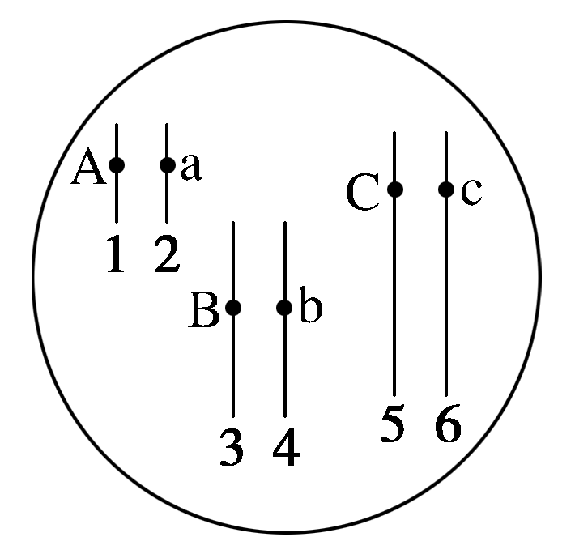
[2019·广西钦州质检]已知某雌雄同株植物的花色(红花、紫花和白花)受三对等位基因(用A/a、B/b、C/c表示相关控制基因)控制。如果三种显性基因都存在，则表现为红花，如果有两种显性基因则表现为紫花，其余情况都表现为白花。如图是该植物体细胞中与花色有关的基因组成。请据图回答下列问题：
(1)选取多株这样的植株自交，产生的后代中，花色类型及其比例接近________。
(2)为了验证这三对等位基因遵循自由组合定律，老师要求用测交的方法进行，所要选取的另一个亲本的基因型及表现型分别是________、________，该实验的结果是_________________________。
(3)如果图中的三对染色体丢失了任何一条都不影响活性。若该植物丢失了其中的一条染色体，则性状变为紫色，请你预测该植株丢失的染色体可能是________________。
答案：(1)红花：紫花：白花＝27：27：10 (2)aabbcc 白花 红花：紫花：白花＝1：3：4 (3)1或3或5
解析：(1)依题意和图示信息可知：这三对等位基因的遗传遵循基因的自由组合定律。基因型为AaBbCc的植株自交，在产生的后代中，红花为A_B_C_，其比例为××＝；紫花基因型有A_B_cc、aaB_C_、A_bbC_三种，每种比例都为××＝，三种所占比例之和为；白花比例为1－－＝。综上分析，后代花色类型及其比例接近红花：紫花：白花＝27：27：10。
(2)测交是杂合子与隐性纯合子交配。为了验证这三对等位基因遵循自由组合定律，所要选取的另一个亲本的基因型是aabbcc，表现型是白花。在测交后代中，红花(A_B_C_)比例为××＝，紫花(A_B_cc、aaB_C_、A_bbC_)比例为×××3＝，白花比例为1－－＝，所以实验结果是红花：紫花：白花＝1：3：4。(3)该植物丢失了其中的一条染色体，则性状变为紫色，说明丢失的染色体携带有显性基因，因此该植株丢失的染色体可能是1或3或5。

